Información de prensa
2024-142

Schmitz Cargobull Ibérica
Rogasa apuesta por Schmitz Cargobull para ampliar su flota de basculantes
Julio 2024 – Rogasa, empresa líder en el sector de la construcción y especializada en obra civil, edificación, movimientos de tierra, explotación de áridos y asfalto, ha incorporado a su flota seis nuevos basculantes S.KI de Schmitz Cargobull. Con esta adquisición, Rogasa consolida su flota de vehículos exclusivamente con unidades de Schmitz Cargobull, asegurando así una mayor durabilidad y resistencia en sus operaciones.

Las nuevas unidades, con caja semirredonda de acero y chasis de acero galvanizado, ofrecen una capacidad de 22 m³ y están diseñadas para proporcionar robustez y estabilidad tanto en carretera como en terrenos off-road. Estas unidades están equipadas con características avanzadas que optimizan su rendimiento y versatilidad. Cada basculante incluye un doble elevador de eje, llantas de aluminio, smartboard, chapas deflectoras laterales, y una puerta trasera con vertedero para asfaltar. Además, cuentan con un toldo eléctrico y un sistema de descenso durante la basculación, lo que mejora la seguridad y eficiencia en las tareas de carga y descarga. De las seis unidades adquiridas, dos están preparadas para tractora 4x4 y cuatro para tractora 4x2, permitiendo a Rogasa una mayor flexibilidad en diversos terrenos y condiciones operativas.

Jordi Gómez, responsable de flota en Rogasa destacó que “contar con basculantes de 22 m³ que ofrecen estabilidad en la conducción y un sistema de antivuelco comprobado es una garantía de seguridad. Además, el equipo humano que conforma ScaIT, servicio oficial de Schmitz Cargobull, nos ofrece un servicio excepcional”. Estas características se alinean con los valores de Rogasa, que, desde su fundación en 1987, mantiene un fuerte compromiso con la calidad, la prevención de riesgos laborales y el respeto por el medio ambiente.

Por su parte, Daniel Cózar, responsable de la cuenta, subrayó la importancia de esta colaboración. La confianza mutua y la calidad de los productos refuerzan el vínculo entre ambas empresas. Los basculantes S.KI están diseñados para satisfacer las altas exigencias del sector de la construcción, garantizando eficiencia y durabilidad.

2024-142

Con esta actualización de su flota, Rogasa reafirma su compromiso con la innovación, la eficiencia y la sostenibilidad en todos sus proyectos.

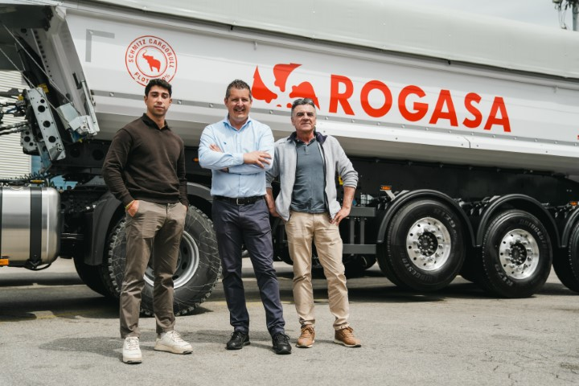
Pie de foto: De izq. a Drcha.: Juan Romero (adjunto a dirección en Rogasa), Daniel Cozar (responsable comercial de la zona de Tarragona norte y Barcelona sur en ScaITT) y, Jordi Gómez (director de movimientos de tierras en Rogasa).

Acerca de Schmitz Cargobull
Schmitz Cargobull es el fabricante líder de semirremolques para carga con temperatura controlada, carga general y mercancías a granel en Europa y pionero en soluciones digitales para servicios del remolque y conectividad. La compañía también fabrica equipos de frío para semirremolques frigoríficos. Con una amplia gama de servicios que van desde financiación, suministro de repuestos, contratos de servicio y soluciones telemáticas hasta el comercio de vehículos usados, Schmitz Cargobull ayuda a sus clientes a optimizar su coste total de propiedad (TCO) y su transformación digital.
Schmitz Cargobull se fundó en 1892 en Münsterland, Alemania. La empresa familiar produce alrededor de 60.000 vehículos al año con más de 6.000 empleados y generó una facturación de alrededor de 2.600 millones de euros en el ejercicio 2022/23. La red de producción internacional se compone actualmente de diez plantas en Alemania, Lituania, España, Inglaterra, Turquía, Eslovaquia y Australia.

El equipo de prensa de Schmitz Cargobull:
Raquel Villarrroya: +34 976 613 200 - 5229 I raquel.villarroya@cargobull.com
Luis Bonasa: +34 976 613 200 - 5230 I luis.bonasa@cargobull.com
Anna Stuhlmeier: +49 2558 81-1340 I anna.stuhlmeier@cargobull.com

